南京大学
博士后离校
离校申请
（博士后）
使用手册

2022年 12月

目录
1 业务综述 3
2 系统登录 3
2.1系统访问 3
2.2应用访问 4
2.3问题反馈 5
3 离校申请 6
3.1离校申请逻辑介绍 6
3.2离校申请 8
3.2 离站信息申请补充 9
3.3 离校流程查看 10

业务综述
本手册面向的用户是申请离校的博士后。该手册简单地介绍了博士后离校的基本情况和具备的功能，并对所有功能的具体操作进行说明。
本手册面向最终用户。指导用户如何进入系统、如何使用系统。

系统登录

2.1系统访问
打开浏览器，输入南京大学网上办事服务大厅网址：http://ehall.nju.edu.cn 进入到南大网上办事服务大厅统一身份认证界面，教职工使用个人统一身份认证账号登陆即可。
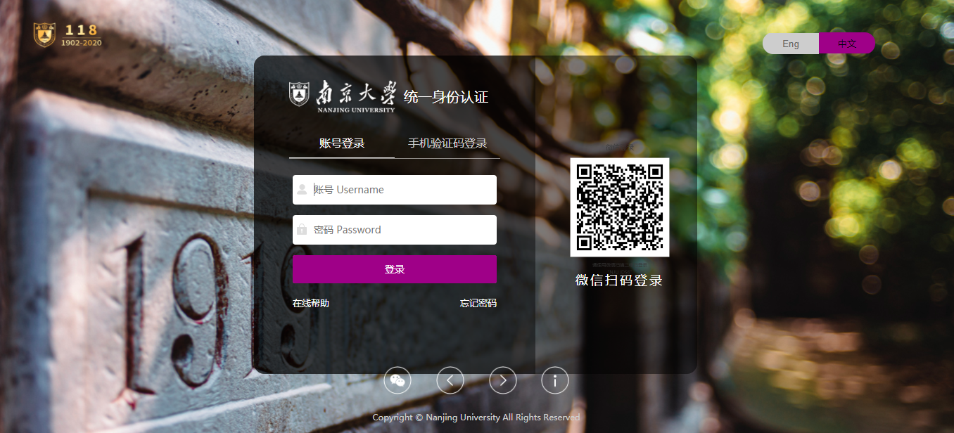
系统兼容性要求：网上办事服务大厅支持IE9/10/11、edge13/14、Chrome50/52、360安全浏览器v8.1*、360极速浏览器v8.5*，且360浏览器请使用极速模式，若在不支持的浏览器中打开，平台会给出不支持的提示并提供浏览器下载及支持浏览器的列表。如图：
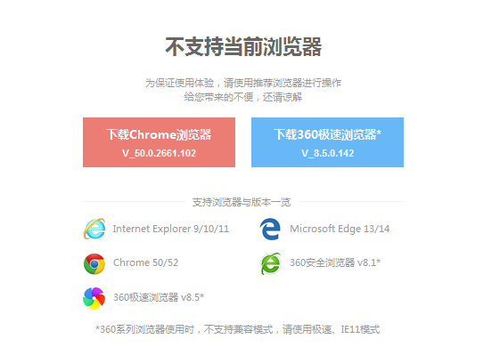

2.2应用访问
在办事大厅平台中部输入框中收入关键字“离校”，点击搜索按钮，找到“教职工离校”的应用，点击相关应用即可访问系统。
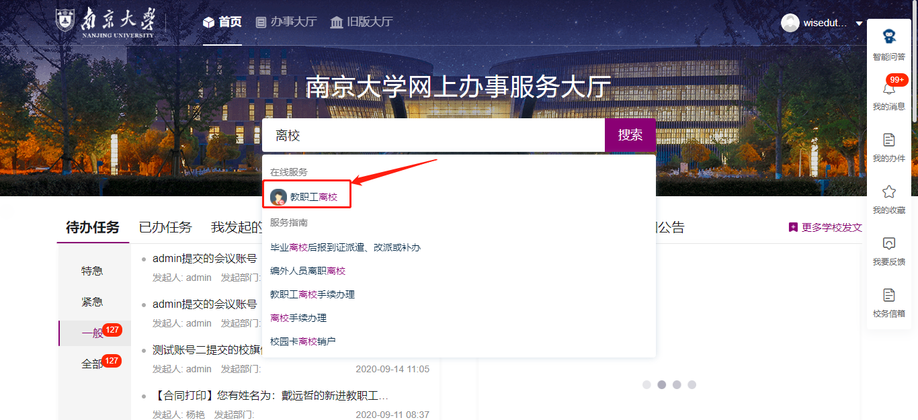

2.3问题反馈
在系统使用过程中，可通过办事大厅首页的“我要反馈”的按钮，进入问题反馈的界面。具体操作指引如下图所示步骤。
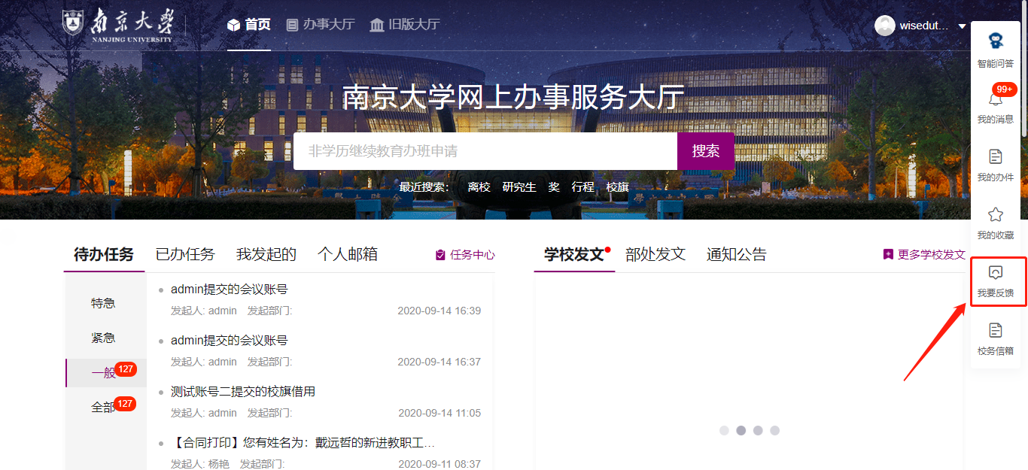
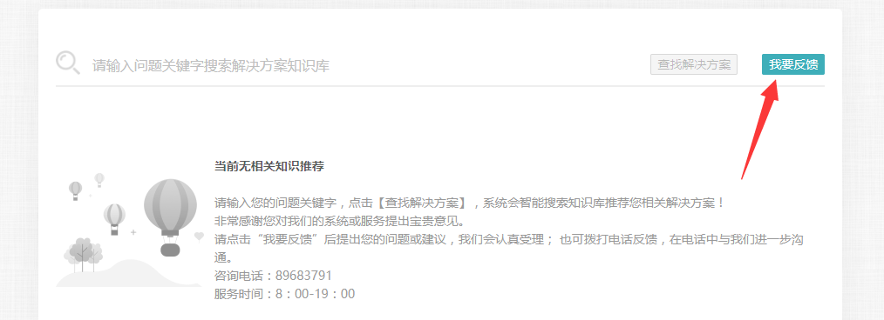
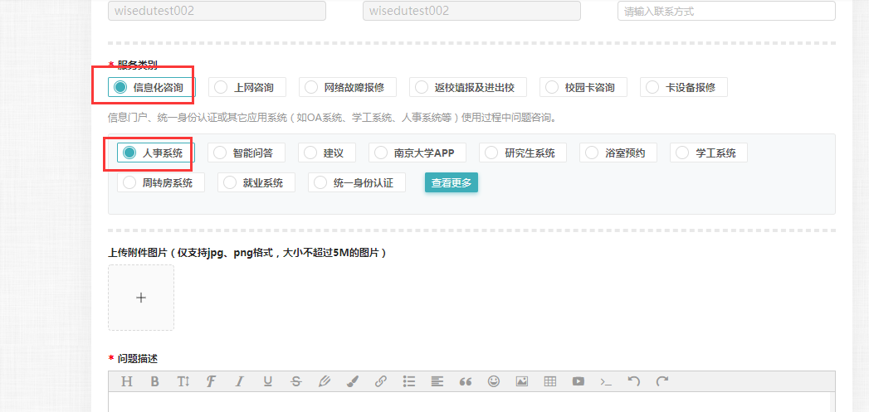

离校申请

3.1离校申请逻辑介绍
为简化博士后离校业务办理流程，博士后离校功能与博士后聘期考核功能已实现系统数据联动。在博士后聘期考核流程中，离站类型选择“出站”或者“退站”，并且在博士后聘期考核完成培训办受理审核流程后，即可向个人推送离校申请的待办。
博士后聘期考核离站类型选择示意图：
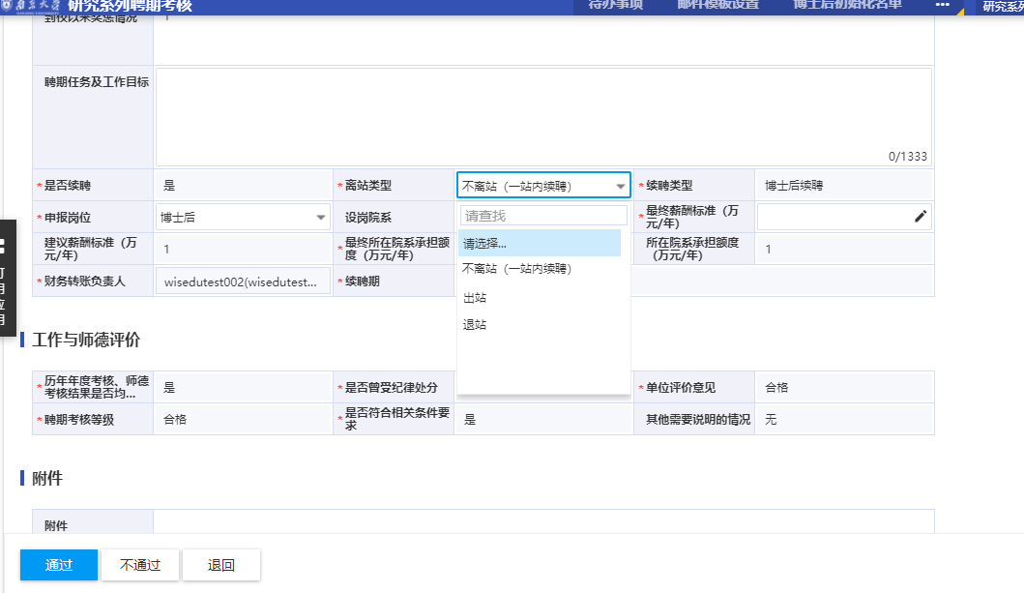
博士后聘期考核流程触发节点示意图：
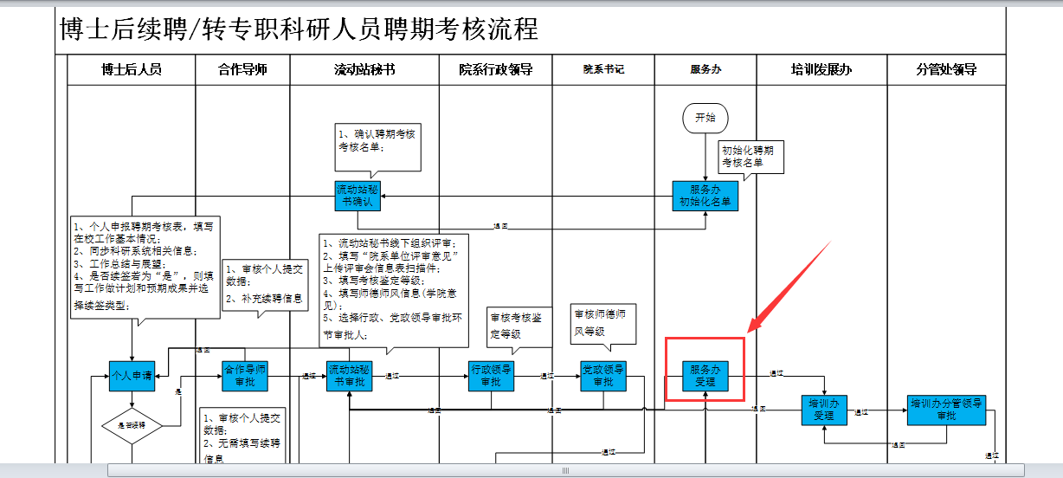
博士后离校申请待办示意图：
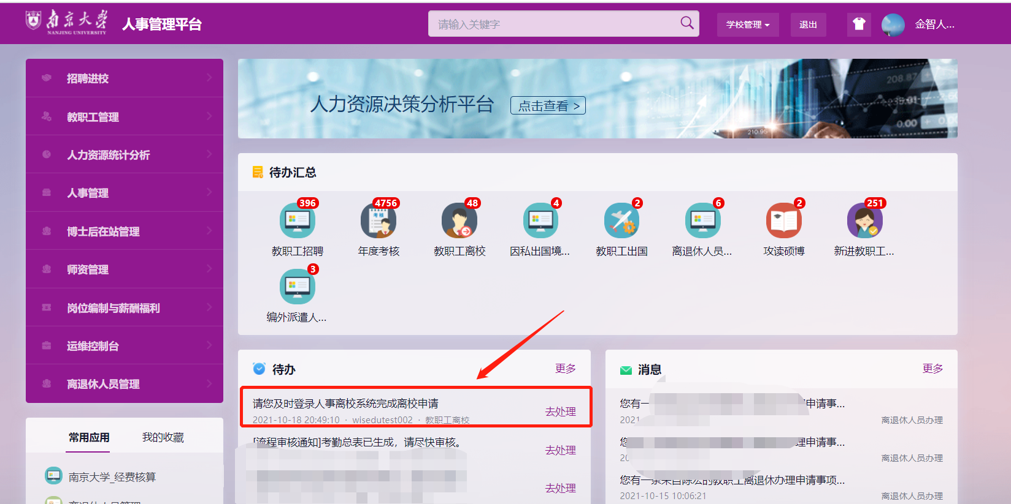

3.2离校申请
通过待办链接，进入应用后，可以看到当前用户所对应的离校流程，如下图：
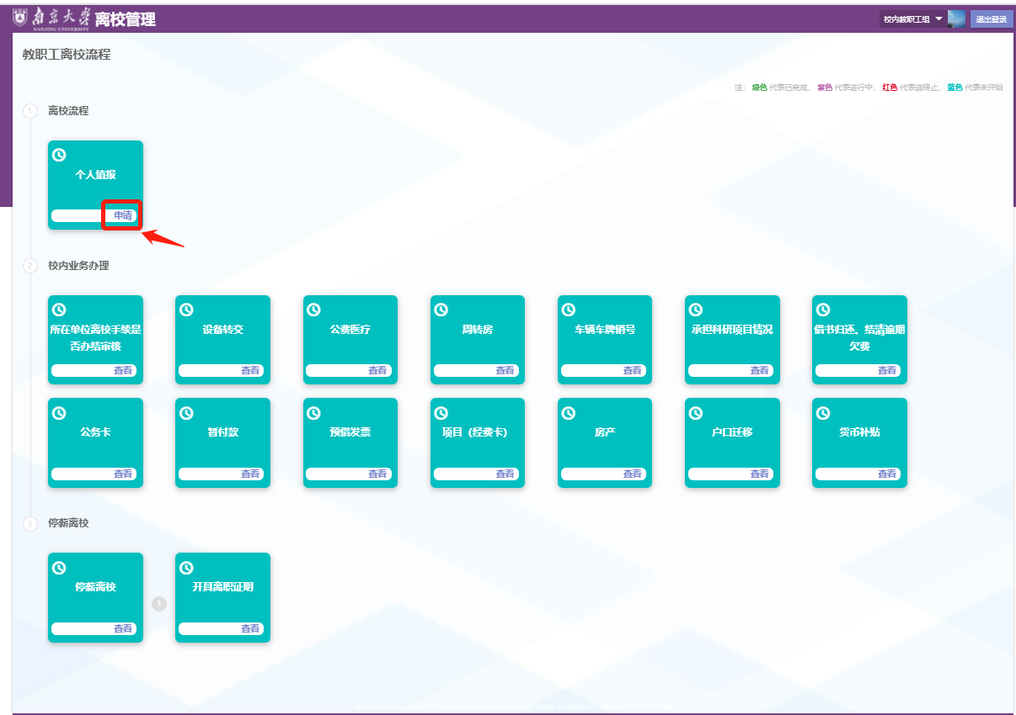
- 图片右上角，是对流程图中各流程节点的颜色注释：绿色代表已完成，紫色代表进行中，红色代表已终止，蓝色代表未开始。
- 整个离校流程中分为三部分：①离校流程，用于审核是否同意办理离校手续。本部分流程由于和博士后聘期考核功能对接，省去重复的审核流程，故直接个人提交即结束；②校内业务办理，用于离校时，各相关职能部门离校手续的办理；③停薪离校：用于人力资源处确认具体离校日期和止薪时间；开具离职证明：用于审核博士后人员离校相关职能部门是否办理完成，该环节审核通过后，即可前往自助打印机，打印个人离职证明。
- 点击图片中箭头标记的“申请”按钮，即可进入离校申请的填报页面。

3.2 离站信息申请补充
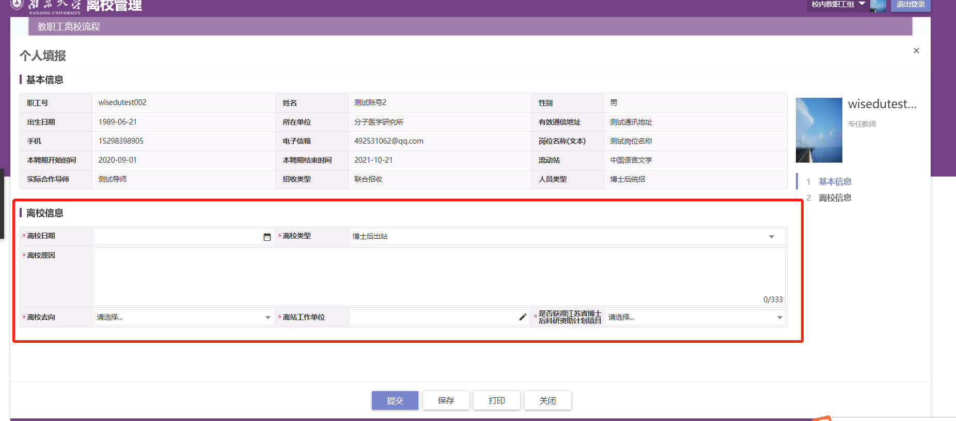
- “基本信息”部分由博士后聘期考核系统自动同步生成，不可修改。
- 离站信息部分，需补充填写“离站日期”、“离站类型”、“离站原因”、“离站去向”、“离站工作单位”、“是否留苏”、“离站工作单位性质”等信息。
- 填写完离校信息后，点击提交，需进行微信扫码签字进行确认。
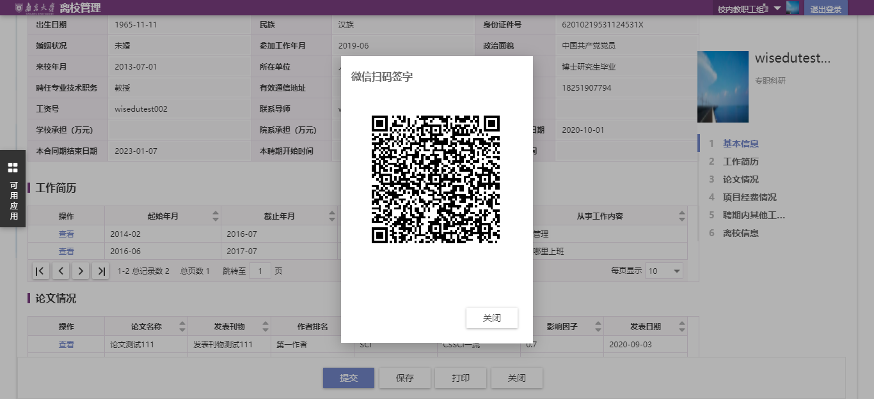

3.3 离校流程查看
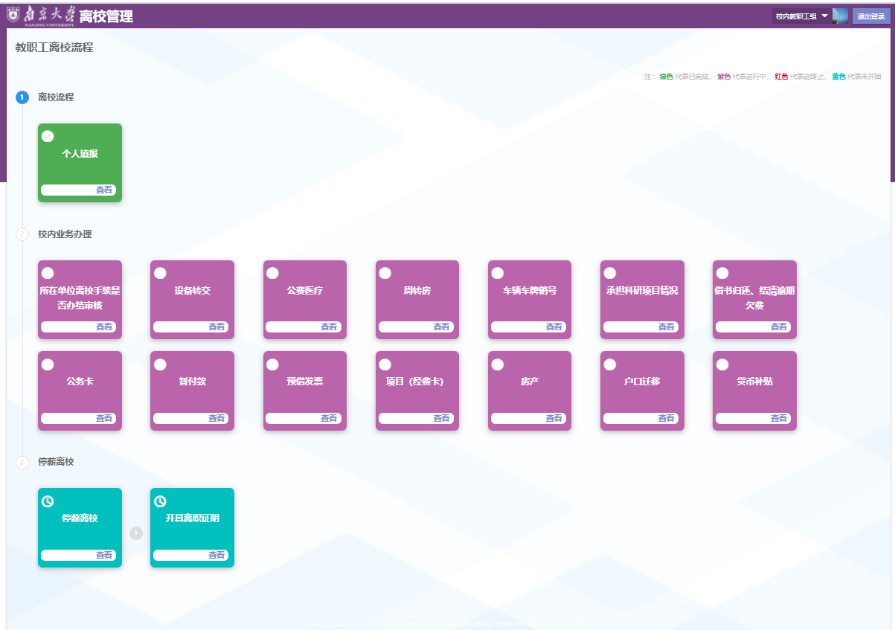
- 完成个人填报并提交后，即返回到离校流程查看的界面。
- 校内业务办理环节，点击查看按钮，可查看相关办理环节的办理说明、办公地点、联系方式和办理时间，如下图：
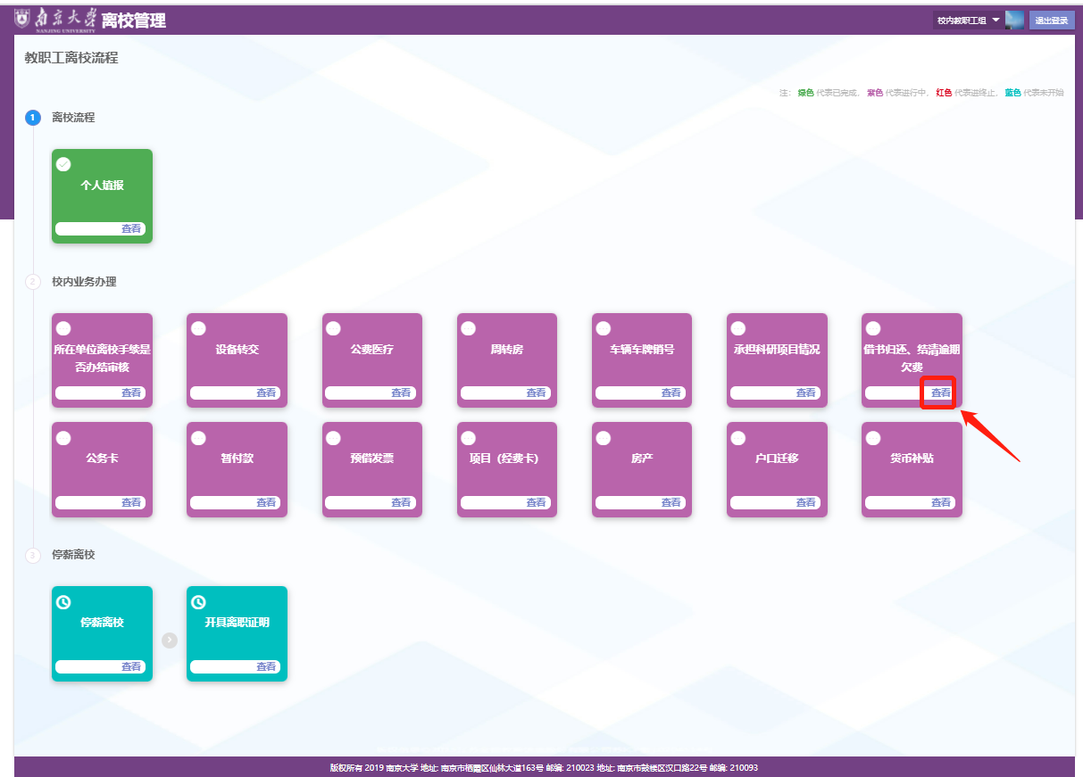
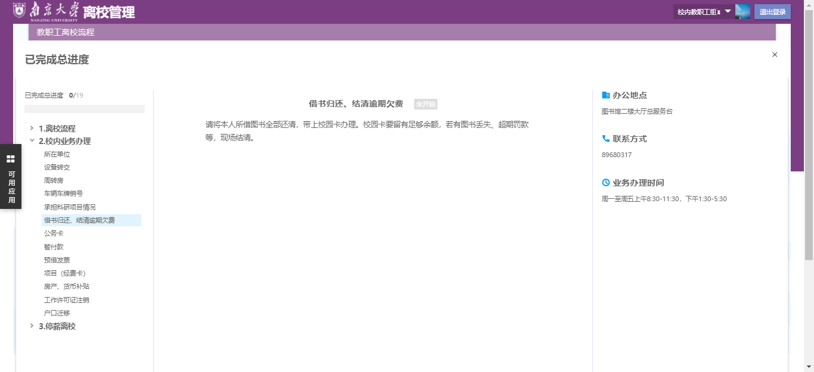
＝＝ 文档结束 ＝＝

